Titre activité/ Activité : Une exposition interactive et ludique sur la biodiversité
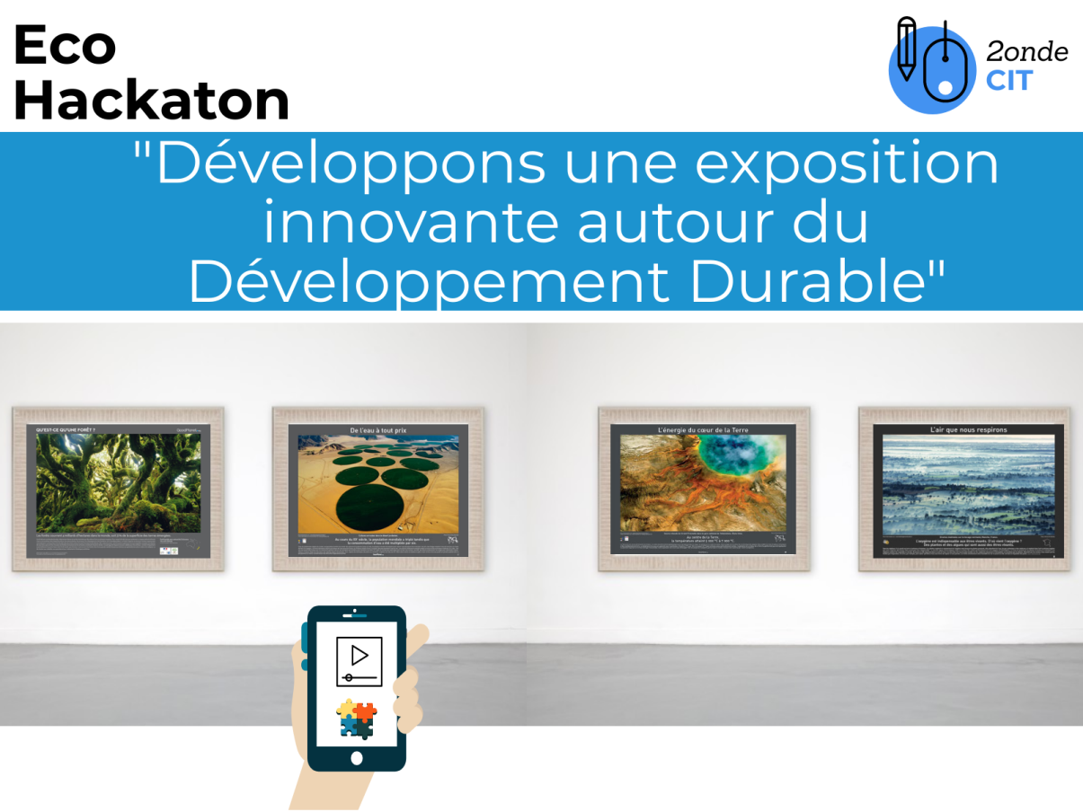

Constat de départ : Avec la lutte contre le réchauffement climatique et la transition énergétique, l’éducation au développement durable est devenu un enjeu majeur de l’éducation nationale et doit toucher l’ensemble des élèves quel que soit leur âge et leur provenance. Nous avons acquis dans notre lycée des affiches sur le développement durable distribuées par la fondation Good Planet. Jusqu'à présent, elles n’étaient pas utilisées. Nous (les élèves et moi-même) avons fait également le constat que lorsque celles-ci étaient déployées dans les établissements scolaires, elles n’avaient pas de réelle fonction de sensibilisation mais plutôt une simple fonction « esthétique ».
Problématique : Comment renforcer l’efficacité (pédagogique et sensibilisation) d’une exposition physique à l’aide des outils numériques ?
Il s’agit de pouvoir sensibiliser les visiteurs/participants de l’exposition aux problématiques du développement durable en travaillant sur une exposition interactive.
C’est pour cela que j’ai décidé de mener une activité avec les 2ndes CIT qui permettrait de pouvoir utiliser tout le potentiel de ces affiches par l’ajout de contenu multimédia interactif.
Objectifs principaux :
- Créer une exposition interactive et ludique en utilisant comme support une exposition de la fondation Good Planet.
- Agencer cette exposition de façon à ce que les nouveaux élèves se familiarisent avec l’organisation du lycée.
Compétences du programme mobilisées :
- Mettre en œuvre une démarche de projet et de créativité
  - Travail en équipe
  - Sélectionner des références et des ressources documentaires spécifiques
  - Utiliser des méthodes de créativité
  - Elaborer une solution innovante

- Présenter et argumenter
  - Exprimer une réflexion, un principe, une idée, une solution technique.
  - Utiliser des outils de communication.
Compétences numériques mobilisées (Cadre de référence des compétences numériques):
- Information et données
  - Gérer les données (Niveau 3)
- Communication
  - Partager et publier (Niveau 2)
  - Collaborer (Niveau 2)
- Création de contenus
  - Développer des documents multimédias (Niveau 4)
  - Adapter les documents à leur finalité (Niveau 3)
Déroulé de la séquence :
Cette séquence se fera principalement sous forme de projet. Elle sera constituée de 3 grandes parties :
- En Bleu : le Eco-Hackaton à l’issue de laquelle les prototypes et productions seront présentés
- En Rouge : la « Production Multimédia » et la « Réalisation Physique » de l’exposition interactive
- En Orange : le « Test et Débogage » de l’Exposition retenue
Cette séquence se fera en 2 temps.
1er temps :
L’Eco-Hackaton débutera au 2nd trimestre lors de la semaine citoyenne ou la majorité des cours sont ré-agencés pour permettre des actions dans le cadre du parcours citoyen
2eme Temps :
La « Production Multimédia » et la partie « Test et Débogage » aura lieu en début de 3ème Trimestre et constituera le projet de fin d’année scolaire.

Déroulé global du projet « exposition DD interactive »

Processus de visite de l’exposition retenu par les élèves concepteurs:
(Nota : l’élève-visiteur aura besoin de son smartphone et d’écouteurs)

Ressources numériques utilisées :
Google Drive. Google Forms. Google Slides, Tellagami. Unitag. Enregistreur Audio. Picktochart, Mindmeister, Movie Maker.
Documents joints (cliquez sur les titres pour les afficher) :
A. Affiches tutos développés par les élèves
A.1 Mise en situation expo
A.2 Tuto visite de l’exposition Biodiversité
B. Contenus multimédia d’une affiche de l’exposition
B1. Enregistrement audio
B2. Questionnaire liés à l’affiche
C. Diaporama de synthèse du déroulé du projet

